认证审核报告审批页
项目编号 | 0216-2019-QEO-2021
受审核方名称 | 沧州育航文体用品制造有限公司
注册地址 | 盐山县杨集乡张效村
经营地址 | 河北省盐山县龙凤福园一号楼二单元一零二室
审核类型 | Q：监督第2次 E：监督第2次 O：监督第2次
认证范围 | Q:教学仪器、音体美卫劳器材、实验室成套设备、室内外健身器材、康复器材、幼儿器材及教玩具、学生服装、被服、餐厅厨房设备、课桌椅、上下床、心理咨询室设备、图书室设备、多媒体教学设备、办公家具的销售  E:教学仪器、音体美卫劳器材、实验室成套设备、室内外健身器材、康复器材、幼儿器材及教玩具、学生服装、被服、餐厅厨房设备、课桌椅、上下床、心理咨询室设备、图书室设备、多媒体教学设备、办公家具的销售及相关环境管理活动  O:教学仪器、音体美卫劳器材、实验室成套设备、室内外健身器材、康复器材、幼儿器材及教玩具、学生服装、被服、餐厅厨房设备、课桌椅、上下床、心理咨询室设备、图书室设备、多媒体教学设备、办公家具的销售及相关职业健康安全管理活动
审核组长结论 | ■现场审核通过□需要现场关闭不符合 □现场不通过 □其他
 | □推荐认证注册■保持认证注册 □扩大范围 □其他
审核组长签字 | 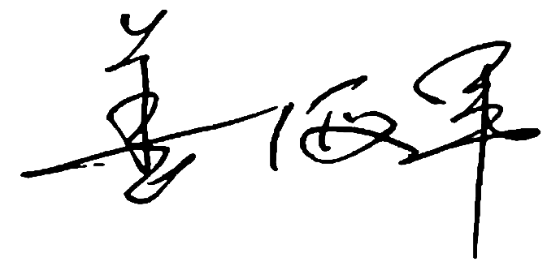
案卷评审结论 | ■案卷符合要求，推荐认证注册/保持  □案卷不符合要求，不推荐认证注册/保持
评审人员签字 | 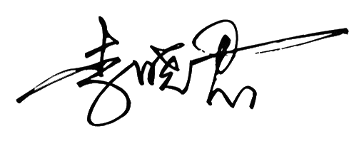
认证决定结论 | ■案卷符合要求，可以认证注册/保持  □案卷不符合要求，不可以认证注册/保持
认证决定人员签字 | 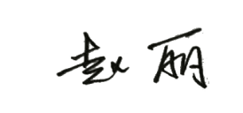 | 日期 | 2021-6-23
机构总经理审批意见 | ■认证流程符合要求，可以认证注册/保持  □认证流程不符合要求，不可以认证注册/保持
总经理签字 | 

